自治区红十字会召开2025年度机关党的建设暨党风廉政建设和反腐败工作会议
近日，自治区红十字会召开2025年度机关党的建设暨党风廉政建设和反腐败工作会议。会党组书记陈冬红出席会议并讲话，党组成员、一级巡视员艾买提江·依达伊吐拉主持会议。
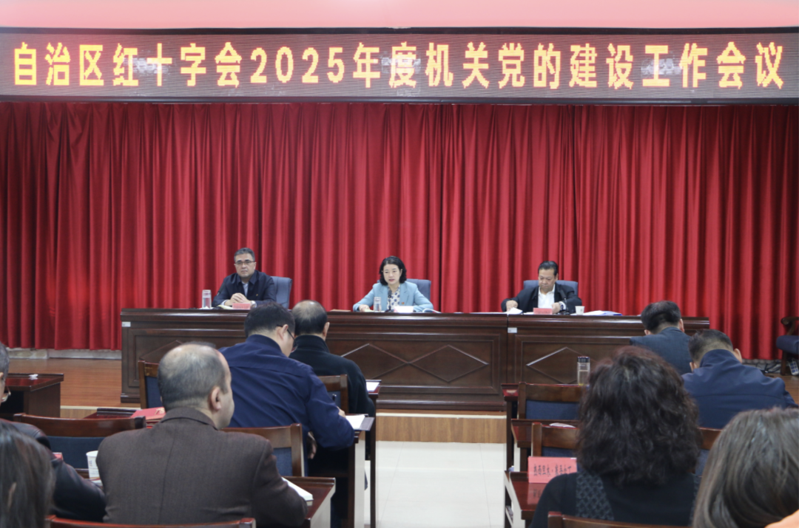
会议传达学习了二十届中央纪委四次全会、自治区纪委十届五次全会精神和2025年度自治区直属机关党的建设工作会议精神，总结2024年机关党的建设和党风廉政建设工作，安排部署2025年重点任务。为2024年度区直机关“五个好”标准化规范化党支部示范点颁发证书，表彰奖励2024年度先进党支部和优秀党务工作者、优秀共产党员。部署了自治区红十字会深入开展机关党建“规范提升年”活动。
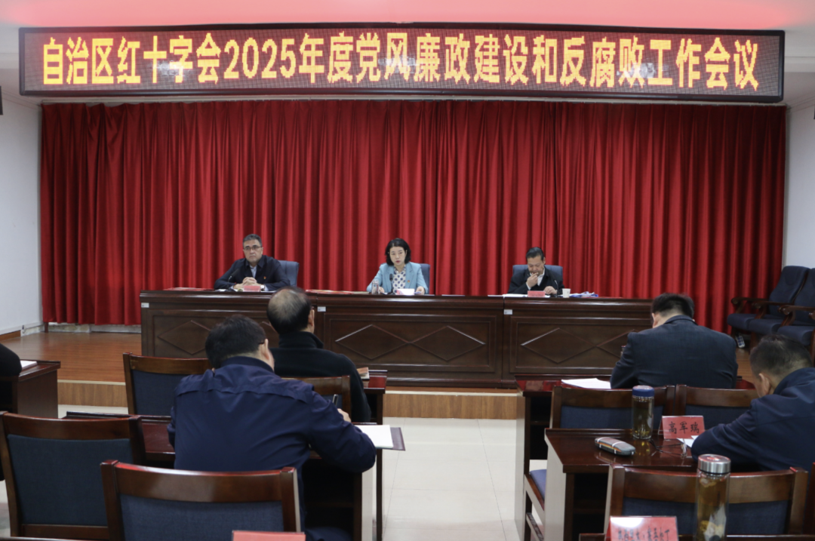
会议强调，2025年是全面贯彻党的二十届三中全会精神、进一步全面深化改革的关键之年，是“十四五”规划收官之年，也是自治区成立70周年，做好党建、党风廉政建设和反腐败工作意义重大。红十字会机关各级党组织要以改革精神和严的标准落实管党治党主体责任。要把党的政治建设摆在首位，始终保持对党忠诚的优秀品格。要始终牢牢把握政治机关根本属性，围绕中心、服务大局。要深化党的创新理论武装，坚持不懈在深化内化转化上下功夫。要树牢大抓基层鲜明导向，把基层党组织建设摆在更加突出位置。要坚定不移抓融合促引领，推动红十字工作不断取得更大成效。要坚持严的基调，在强化正风肃纪反腐上焕发新气象。要坚持责任落实，在落实全面从严治党上扛起新担当。以高质量机关党建引领保障红十字事业高质量发展，为推进中国式现代化新疆实践作出新的贡献。

